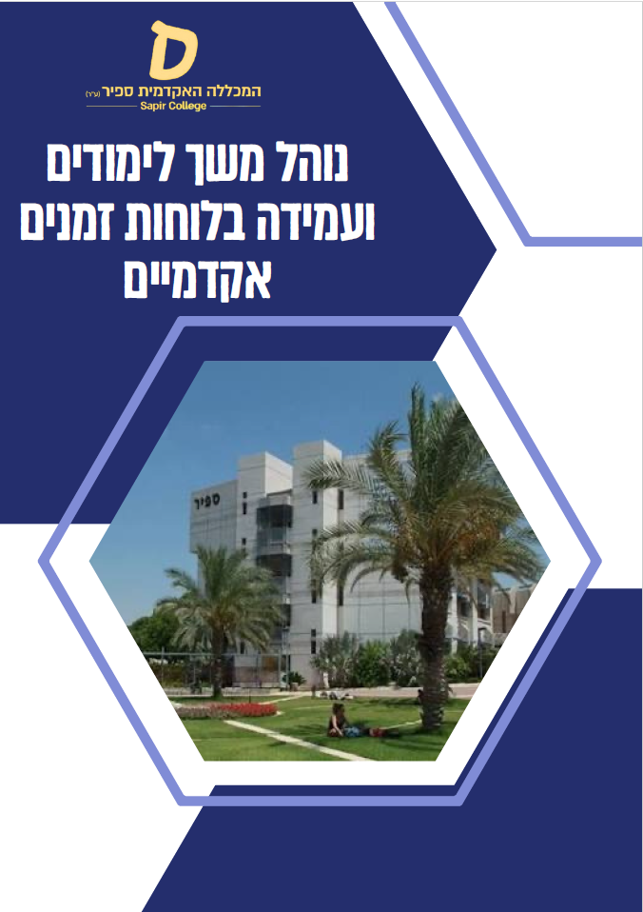

נוהל משך לימודים ועמידה בלוחות זמנים אקדמיים
הפקולטה לטכנולוגיה

המוטיבציה להסדרת הנוהל:
המכללה נקנסת על כל סטודנט שלא סיים את לימודיו תוך חמש שנות לימוד.

- מטרת הנוהל:
להסדיר את הפיקוח על משך הלימודים במחלקות הפקולטה לטכנולוגיה ברוח התקנון האקדמי של ספיר, סעיפים 3.1–3.2.

מתוך הנוהל האקדמי (נושא 3) משך הלימודים
3.1 משך הלימודים לקראת התואר הראשון במכללה הוא 3 שנים , להוציא המחלקות למשפטים, לאמנויות הקול והמסך ולכלכלה וחשבונאות, שבהן משך
הלימודים לתואר במכללה הוא 3.5 שנים .
3.2 תלמיד יורשה להאריך את משך לימודיו לתואר, שאורכו 3 שנים , באופן אוטומטי עד 4 שנים, ולתואר שארכו 3.5 שנים, באופן אוטומטי עד 5 שנים.
הארכת הלימודים מעבר לכך מותנית בקבלת אישור של ועדת ההוראה המחלקתית.

- עקרונות התקנון האקדמי (סיכום סעיפים 3.1–3.2)
• משך לימודים לתואר ראשון: 3 או 4 שנים בהתאם למחלקות השונות.
• הארכה עד שנתיים נוספות לסטודנט (סה"כ 5 שנים לכל היותר) ובאישורה של וועדת הוראה מחלקתית.
• הפקולטה רשאית לקבוע מסלולי לימוד בהתאם למשאבים ולתקציב.

- נוהל משך לימודים:

- משך הלימודים והמשמעות, יובא לידיעת תלמידי שנה א' ביום אוריינטציה במסגרת מצגת המידע
(באחריות ראש המחלקה).

- תחילת שנה ב' בחודש אוקטובר, שליחה של מכתב לכלל הסטודנטים המסביר כי עליהם, על פי התקנון האקדמי לסיים את הלימודים בשנתיים הקרובות (נספח מס' 1).

- החל מתחילת שנה ג' ללימודים, סטודנטים הנמצאים במצב אקדמי לא תקין יאותרו ע"י רכזת המחלקה ויועברו לדיון בוועדת הוראה, באחריות וועדת הוראה להכין רשימת סטודנטים שיקבלו מכתב התראה (נספח מס' 2).

- אחת לשנה באוגוסט, רכזת המחלקה תבצע סיכום רב־שנתי על מצבם האקדמי של הסטודנטים. באחריות הרכזת לעביר לוועדת הוראה את רשימת הסטודנטים הנמצאים במצב אקדמי לא תקין.

- בסוף כל שנת לימודים תקיים וועדת ההוראה המחלקתית. ישיבה מיוחדת לבחינת מצבם האקדמי של סטודנטים המצויים במצב חריג. בישיבה תתקבלנה החלטות לגבי המשך לימודיהם של אותם סטודנטים, לרבות: מתן הארכת לימודים חריגה (לשנה ד’), או הפסקת לימודים במקרים בהם אין אפשרות לעמידה בדרישות התכנית.
סטודנטים שיאושרו להארכת לימודים חריגה יוזמנו לפגישה עם וועדת ההוראה, (נספח מס' 3) ולאחריה יקבלו מכתב רשמי המפרט את מצבם האקדמי, את תנאי ההארכה שניתנה, ואת המשמעויות במקרה שלא יעמדו בדרישות שנקבעו.

- סטודנטים שהוחלט להפסיק את לימודיהם יקבלו מכתב על הפסקת לימודים (נספח מס' 4). לאור החריגה והזמן שעבר.
- סטודנט שירצה לחזור ללימודים, יוכל להגיש בקשה לחזור ללימודים אחרי שנה ויוכל לחזור אך ורק באישור וועדת הוראה מחלקתית.

- תפקיד רכזת המחלקה (יוכנס ללו"ח גאנט)

- בתחילת שנת הלימודים הרכזת מיידעת את תלמידי שנה א' כי עליהם לצבור תוך שלוש שנים 120 נק"ז. (נוסח מס' 5)

- בתחילת שנת הלימודים הרכזת שולחת מכתב לכלל תלמידי שנה ב' - צבירת נק"ז ועמידה ביעדים (נספח מס' 1 ) מבצעת בשבוע שלוש בסמסטר א'.

- עם פתיחת שנת הלימודים הרכזת בודקת את מצב האקדמי את שלו שמתחילים שנה שלישית ללימודיהם ושולחת לאלו שמצבם האקדמי בחריגה את (נספח מס' )2 המתריע על חריגה על מצבם האקדמי.

- הוצאת דו"ח של סטודנטים במצב חריג שסיימו שנה ב' ומעלה (באוגוסט) העברת נתוני חריגות לוועדת ההוראה מחלקתית.

- שליחת מכתבי זימון לוועדת הוראה (נוסח מס' 3) וקביעת מפגשים עם וועדת הוראה.

- שליחת מכתבים לסטודנטים בהתאם להחלטות וועדת הוראה.(סיכום החלטת וועדת הוראה או הפסקת לימודים)
- סיכום רב שנתי להעברה לראש מנהל הפקולטה.

4.1 תפקיד וועדת הוראה מחלקתית
באחריות ועדת הוראה לקבוע תאריכים לדיון בנושאים אלו בסוף כל שנת לימודים.
- בחינת סטודנטים המתקרבים לחריגה.
- זימון לשיחה ובניית מערכת מותאמת לפי סמסטרים.
- קבלת החלטות על המשך לימודים או הפסקת לימודים.
- העברה רשימת למשלוח מכתבים לרכזת המחלקה בהתאם ההחלטות .

4.2 תפקיד ראש מנהל פקולטה
- בקרה על יישום הנוהל (יוכנס ללו"ח גאנט של רכזות המחלקה).
- סיכום רב־שנתי ויישום אחיד (אחת לשנה).
- עדכון ראש המחלקה וראש הפקולטה.

- טיפול בסטודנט מתקרב לחריגה רכזת מחלקה וועדת הוראה:
- תחילת שנה ב' – מכתב ראשוני (נספח מס' 1).
- תחילת שנה שלישית לימודיו – (נספח מס' 2)
- בסוף שנה שלישית זימון לוועדת הוראה (נספח מס' 3)
הסטודנט מחויב להתייצב, במידה ולא יתייצב הוועדה תדון במצבו באקדמי ללא נוכחותו.
מטרת הדיון: בניית תוכנית לימודים לפי סמסטרים להבטחת סיום בזמן.
הוועדה תבנה מערכת הכוללת קורסי חובה והקדמות, ותהיה מחייבת.
- במקרה של חריגה ואי עמידה בתכנית בהתאם לסעיף 3.2 לתקנון ספיר: במידה וסטודנט חורג מהמשך המוארך או אינו עומד בתוכנית הוועדה, המחלקה רשאית: להפסיק את לימודיו לשנה, או להתנות את המשך לימודיו בעמידה במערכת מותאמת (נוסח מס' 4).

לוחות זמנים אקדמי למעקב, התראות והפצת מכתבים לסטודנטים (לוח גאנט)
 | שנה | נושא | חודש | הערה
 | א' | מידע לסטודנטים חדשים לשילוב ביום אוריינטציה ובהודעות פתיחת שנה | ספטמבר | יעודכן בהודעות המחלקתיות ומצגת יום אוריינטציה - נספח מס' 5
 | ב' | הודעה לכלל הסטודנטים בתום שנה א' לקראת שנה ב' | ספטמבר | נוסח מכתב 1 - לשלוח לקראת פתיחת מסכי הקלדת מערכת שעות
 | ג' | הודעה לסטודנטים בתום שנה ב' לקראת שנה ג | ספטמבר | נוסח מכתב 2 - לשלוח לקראת פתיחת מסכי הקלדת מערכת שעות
 | כל השנים | בקרה תקופתית - לקראת סוף סמסטר קיץ | אוגוסט | הפקת דוח
 | ג' | הודעה לסטודנטים בתום שנה ג' | אוגוסט | נוסח מכתב 3 - לשלוח לקראת פתיחת מסכי הקלדת מערכת שעות
 | ד'-ה' | הודעה על הפסקת לימודים. | אוגוסט | נוסח מכתב 4

6. בקרה תקופתית
• המחלקה ופקולטה יבצעו סיכום רב־שנתי ויישום אחיד בסוף שנה.

7. נספחים:

נספח מס' 1 - הודעה לכלל הסטודנטים בתום שנה א' לקראת שנה ב' (לפני פתיחת שנה"ל באוקטובר)
נספח מס' 2 - הודעה לסטודנטים בתום שנה ב' לקראת שנה ג (לפני פתיחת שנה"ל אוגוסט)
נספח מס' 3 - הודעה לסטודנטים בתום שנה ג' לקראת שנה ד'(לפני פתיחת שנה"ל אוגוסט)
נספח מס' 4 - הודעה על הפסקת לימודים.
נספח מס' 5 - מידע לסטודנטים חדשים לשילוב ביום אוריינטציה ובהודעות פתיחת שנה

נספח מס' 1


לכבוד
שם פרטי ומשפחה ת.ז. תאריך
כתובת
מיקוד

נושא: צבירת נק”ז ועמידה ביעדיה ההתקדמות האקדמית
שלום רב,

עם פתיחת שנת הלימודים השנייה, אנו מבקשים להביא לידיעתכם מספר נושאים חשובים הנוגעים להתקדמות האקדמית ולמשך הלימודים בתואר.
בהתאם לתקנון האקדמי של המכללה, משך הלימודים התקני לתואר ראשון הוא שלוש שנים בהתאם למחלקה.
ביד סיום תקופה זו נדרש להשלים את כלל קורסי החובה והבחירה המוגדרים מאפשרת עמידה במועדי סיום קבועים ללא דחיות מיותרות.
• במקרה של פערים משמעותיים בצבירת נק”ז, נדרש לפנות להתייעצות עם רכזת סטודנטים של המחלקה .
עמידה בקצב הלימודים הנדרש היא אחריות אישית של כל סטודנט.
אי עמידה ביעדים עלולה להביא לקושי בהשלמת התואר. סטודנטים שלא יצברו מספיק נקודות זכות עד סוף שנה ב' לתואר
יוזמנו לפגישה עם וועדת הוראה מחלקתית.

אנו עומדים לרשותכם בכל שאלה או צורך בבירור אקדמי.

בברכה,
שם המחלקה

נספח מס' 2


לכבוד
שם פרטי ומשפחה ת.ז. תאריך
כתובת
מיקוד

הנדון: דרישה להשלמת נק"ז בהתאם לשנות הלימוד במחלקה

עם פתיחת שנת הלימודים השלישית, נמצא כי צבירת הנק”ז שלך X נמוכה מהמצופה בשלב זה
מצב זה מצביע על כך שלא ניתן להשלים את לימודיך בתוך 3 שנים ממועד התחלתם, כמתחייב מהתכנית.
עליך לפעול במהלך השנה הקרובה להשלמת הפערים ולוודא שמערכת הלימודים מאפשרת עמידה בחובות התואר.

במידה ועד סוף השנה X לא תושלם צבירת הנק”ז המתאימה למספר שנות לימודיך ינקטו הצעדים הבאים:
• תחסם האפשרות לרישום עצמאי לקורסים.
• תקבל זימון לוועדת ההוראה המחלקתית, שתבנה עבורך מערכת לימודים מחייבת.

בברכה,

המחלקה
שם המחלקה

נספח מס' 3


לכבוד
שם פרטי ומשפחה ת.ז. תאריך
כתובת
מיקוד

הנדון: אי צבירה מספקת נק"ז בהתאם לשנות לימודיך

הנך לומד/ת במחלקה משנת הלימודים X
מבדיקה שבוצעה בגיליון הציונים שלך עולה כי צברת עד כה X נק”ז בלבד, מתוך 120 נק”ז הנדרשות להשלמת התואר.
משמעות הדבר היא שלא השלמת את לימודיך בתוך שלוש שנים ממועד קבלתך, כפי שנדרש בתכנית הלימודים.

לשם כך, הנך מוזמן לוועדת ההוראה המחלקתית, לבניית מערכת שעות שנתית שתאפשר את סיום
לימודיך במחלקה בהתאם לדרישות התואר.
אי היענות לזימון או לאחת מהנחיות וועדת הוראה, עשויה להוביל לבחינת אפשרות של הפסקת לימודים במחלקה.

בברכה,
ועדת ההוראה המחלקתית
המחלקה X
המכללה האקדמית ספיר

נספח מס' 4


לכבוד
שם פרטי ומשפחה ת.ז. תאריך
כתובת
מיקוד

הנדון: הפסקת לימודים

שם פרטי שלום רב,

בדיון שהתקיים בעניינך בוועדת ההוראה המחלקתית ביום X בתאריך X , בשל אי־עמידתך בדרישות התכנית, החליטה הוועדה כי יש להפסיק את לימודיך במחלקה לאלתר.

הנך רשאי/ת להגיש ערעור על החלטה זו בתוך 10 ימים ממועד קבלת הודעה זו, ולא יאוחר מכך.
הערעור יוגש בכתב לוועדת ההוראה המחלקתית באמצעות כתובת הדוא״ל המחלקתית.

יש להגיש ערעור רק אם קיימות סיבות חדשות, נסיבות מיוחדות, או אישורים רלוונטיים שלא הוצגו בפני הוועדה בדיון המקורי.
ערעור שלא יכלול מידע נוסף מעבר לנתונים שכבר נבחנו על ידי הוועדה לא יוכל להוות עילה לדיון חוזר.

ערעורים שיוגשו לאחר המועד שנקבע לא יידונו

בברכה,
ועדת ההוראה המחלקתית
המחלקה X
המכללה האקדמית ספיר

נספח מס' 5

* מידע לסטודנטים חדשים לשילוב ביום אוריינטציה ובהודעות בפתיחת שנת הלימודים.

להכניס הודעה זו בהודעות שנשלחות לסטודנטים מערכת השעות והודעות לפני פתיחת שנת הלימודים
בתוכנית הלימודים.
בשלב זה, חשוב שכל סטודנט וסטודנטית יבצעו בדיקה עצמאית ומלאה של צבירת נק”ז עד כה, ויוודאו כי קצב
הלימודים האישי מאפשר עמידה בדרישות התואר עד סוף השנה השלישית, שהוא יעד מהותי בתכנון הלימודים.

להלן הנחיות חשובות:
• יש לבדוק במערכת במידע אישי את מספר הנק”ז שנצברו בפועל.
• יש לוודא שהנכם מתקדמים במסלול המאפשר השלמת קורסי חובה בזמן, כולל קורסים עם דרישות קדם.
• מומלץ לוודא כי תוכנית הלימודים שתבחרו השנה אינה סותרת את הדרישות לצבירת נק"ז נדרש.

